**САНКТ-ПЕТЕРБУРГСКИЙ ГОСУДАРСТВЕННЫЙ ПОЛИТЕХНИЧЕСКИЙ УНИВЕРСИТЕТ**

**Институт компьютерных наук и технологий**

**Кафедра Компьютерных Систем и Программных Технологий**

**Отчет по дисциплине**

**«Базы данных»**

**SQL-программирование: триггеры, вызовы процедур.**

**Работу выполнил студент группы №:** 43501/3 Гагаркин И.Ю.

**Работу принял преподаватель:** ______________ Мяснов А.В.

**Санкт-Петербург**

**2016 г.**

**Программа работы**

1. Создать два триггера: один триггер для автоматического заполнения ключевого поля, второй триггер для контроля целостности данных в подчиненной таблице при удалении/изменении записей в главной таблице

2. Создать триггер в соответствии с индивидуальным заданием, полученным у преподавателя

3. Создать триггер в соответствии с индивидуальным заданием, вызывающий хранимую процедуру

4. Выложить скрипт с созданными сущностями в svn

5. Продемонстрировать результаты преподавателю

**Ход работы:**

**1. Создание триггера для автоматического заполнения ключевого поля**

Был cоздан генератор GEN_OPTIONS_ID:

|  |
| --- |
| CREATE SEQUENCE GEN_OPTIONS_ID |

Далее был создан триггер, использующий данный генератор:

|  |
| --- |
| create trigger options_bi for options  active before insert position 0  as  declare variable tmp DECIMAL (18 ,0);  begin  if (new.id_option is null) then  new.id_option = gen_id(gen_options_id, 1);  else  begin  tmp= gen_id (gen_options_id, 0);  if(tmp <new. NAME_OPT ) then  tmp= gen_id (gen_options_id, new. NAME_OPT -tmp);  end  end |

**2. Создание триггера для контроля целостности данных в подчиненной таблице при удалении/изменении записей в главной таблице.**

Триггер:

|  |
| --- |
| create trigger user_delete_update for MAP  before delete or update  as  begin  if( old. ID_ADRESS in  (select ID_ADRESS from CONTRACTS))  then exception ex_modify_user ;  end |

При попытке удалить строчку в MAP, ключ которой содержится в подчиненных таблица, произойдет ошибка и будет выведено исключение:

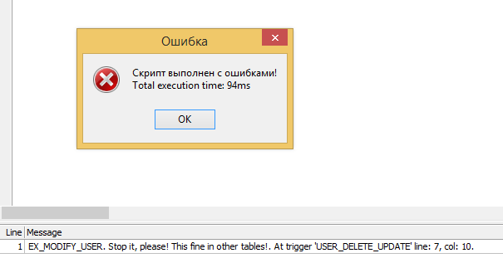

**3. При попытке подключения клиента с существующим в БД MAC-адресом блокировать подключение.**

Была написана вспомогательная процедура для поиска совпадающего mac-адреса:

|  |
| --- |
| create procedure HELP1(  help_id integer,  help_mac varchar (12))  returns (counth integer)  as  declare variable mac2 varchar (12);  begin  :counth=0;  FOR select MAC_SUBSCRIEBER from CONTRACTS  into mac2  DO BEGIN  if (:mac2=:help_mac) then  :counth=:counth+1;  END  suspend;  end |

Триггер:

|  |
| --- |
| create trigger mac_checker for CONTRACTS  active before insert or update  as  declare variable temp integer;  begin  select * from HELP1 (new.ID_CONTRACT, new.MAC_SUBSCRIEBER)  into :temp;  if (temp>0) then  exception ex_mac_exception;  end |

Результат:



**4. Если после списания денег со счета баланс отрицательный, то устанавливать дату закрытия по услуге в сегодняшний день.**

Вспомогательная процедура, которая проверяет состояние баланса:

|  |
| --- |
| create procedure HELP2(  help_id integer,  help_balance float)  as  begin  if (:help_balance<0) then  update HISTORY_TARIFF set DATA_CLOSE = current_date  where ID_CONTRACT=:help_id;  end |

Триггер:

|  |
| --- |
| create trigger balance_checker for contracts  active after update  as  begin  execute procedure help2 (new.ID_CONTRACT, new."COUNT");  end |

Запрос на изменение баланса:

update contracts set "COUNT" = -210 where id_contract = 0;



В итоге подключенный тариф на этом договоре закрылся текущим числом:



**Вывод:**

В результате работы было проведено знакомство с триггерами. Триггер можно считать автоматической процедурой, срабатывающей на стороне сервера в результате некоторого события. Триггер может срабатывать до наступления события или после его наступления.

Главным преимуществом триггеров является контроль целостности базы данных любой сложности. Так же упрощается приложение, так как часть логики уже выполняется на сервере.

Однако, у триггеров есть и недостатки. Например, большое количество триггеров сильно уменьшает производительность системы.